

CỘNG HOÀ XÃ HỘI CHỦ NGHĨA VIỆT NAM

QCVN 8:2010/BTTTT

QUY CHUẨN KỸ THUẬT QUỐC GIA
VỀ PHƠI NHIỄM TRƯỜNG ĐIỆN TỪ CỦA CÁC TRẠM GỐC ĐIỆN THOẠI DI ĐỘNG MẶT ĐẤT CÔNG CỘNG

National technical regulation on electromagnetic exposure from public land mobile base stations

HÀ NỘI – 2010

MỤC LỤC
1. QUY ĐỊNH CHUNG 5
1.1. Phạm vi điều chỉnh 5
1.2. Đối tượng áp dụng 5
1.3. Tài liệu viện dẫn 5
1.4. Hằng số, đơn vị, đại lượng vật lý 5
1.5. Giải thích từ ngữ 6
2. QUY ĐỊNH KỸ THUẬT 9
2.1. Giới hạn phơi nhiễm không do nghề nghiệp 9
2.2. Phương pháp xác định tỷ lệ phơi nhiễm tổng cộng 9
2.2.1. Mô tả phương pháp 9
2.2.2. Đánh giá toàn diện Tỷ lệ phơi nhiễm tổng cộng 10
2.3. Phương pháp xác định các vùng 12
2.3.1. Vùng tuân thủ 12
2.3.2. Vùng thâm nhập 13
2.3.3. Vùng liên quan 14
2.3.4. Vùng đo 15
2.4. Phương pháp đo 15
2.4.1. Yêu cầu chung 15
2.4.2. Phép đo Tỷ lệ phơi nhiễm 16
2.4.3. Xác định tổng các giá trị Tỷ lệ phơi nhiễm 17
2.5. Đánh giá tỷ lệ phơi nhiễm tổng cộng 17
3. QUY ĐỊNH VỀ QUẢN LÝ 17
4. TRÁCH NHIỆM CỦA TỔ CHỨC, CÁ NHÂN 17
5. TỔ CHỨC THỰC HIỆN 17
Phụ lục A (Tham khảo) Xác định vùng tuân thủ 19
Phụ lục B (Tham khảo) Xác định đường biên của vùng liên quan 22

Lời nói đầu
QCVN 8:2010/BTTTT được xây dựng trên cơ sở soát xét, chuyển đổi Tiêu chuẩn Ngành TCN 68-255:2006 “Trạm gốc điện thoại di động mặt đất công cộng – Phương pháp đo mức phơi nhiễm trường điện từ” ban hành theo Quyết định số 27/2006/QĐ-BBCVT ngày 25 tháng 07 năm 2006 của Bộ trưởng Bộ Bưu chính, Viễn thông (nay là Bộ Thông tin và Truyền thông).
Các yêu cầu kỹ thuật của QCVN 8:2010/BTTTT được xây dựng dựa trên các tiêu chuẩn CENELEC EN 50400 (6-2006), CENELEC EN 50383 (8-2002) và Tiêu chuẩn Việt Nam TCVN 3718-1:2005.
QCVN 8:2010/BTTTT do Cục Quản lý chất lượng Công nghệ thông tin và Truyền thông biên soạn, Vụ Khoa học và Công nghệ trình duyệt và được ban hành kèm theo Thông tư số 18/2010/QĐ-BTTTT ngày 30 tháng 07 năm 2010 của Bộ trưởng Bộ Thông tin và Truyền thông.
QUY CHUẨN KỸ THUẬT QUỐC GIA
VỀ PHƠI NHIỄM TRƯỜNG ĐIỆN TỪ CỦA CÁC TRẠM GỐC ĐIỆN THOẠI DI ĐỘNG MẶT ĐẤT CÔNG CỘNG

National technical regulation on electromagnetic exposure from public land mobile base stations

1. QUY ĐỊNH CHUNG

1.1. Phạm vi điều chỉnh
Quy chuẩn kỹ thuật quốc gia này quy định mức giới hạn phơi nhiễm trường điện từ không do nghề nghiệp của các trạm gốc điện thoại di động mặt đất công cộng (trạm thu phát thông tin di động) và phương pháp đo, đánh giá sự tuân thủ.

1.2. Đối tượng áp dụng
Quy chuẩn này áp dụng cho các trạm gốc điện thoại di động mặt đất công cộng có anten lắp đặt ngoài trời, hoạt động trong dải tần số từ 110 MHz đến 3 GHz.

1.3. Tài liệu viện dẫn
- CENELEC EN 50400 (June 2006) “Basic standard to demonstrate the compliance of fixed equipment for radio transmission (110 MHz – 40 GHz) intended for use in wireless telecommunication networks with the basic restrictions or the reference levels related to general public human exposure to radio frequency electromagnetic fields, when put into service”.
- CENELEC EN 50383 (August 2002) “Basic standard for the calculation and measurement of electromagnetic field strength and SAR related to human exposure from radio base station and fixed terminal stations for wireless telecommunication systems (110 MHz – 40 GHz)”.
- TCVN 3718-1:2005 “Quản lý an toàn trong trường bức xạ tần số rađiô – Phần 1: Mức phơi nhiễm lớn nhất trong dải tần từ 3 kHz đến 300 GHz”.

1.4. Hằng số, đơn vị, đại lượng vật lý
Đại lượng vật lý
Đại lượng | Kí hiệu | Đơn vị
Cường độ trường điện | E | Vôn trên mét (V/m)
Cường độ trường từ | H | Ampe trên mét (A/m)
Mật độ công suất | S | Oát trên mét vuông (W/m²)
Tần số | $$f$$ | Héc (Hz)
Mức hấp thụ riêng | SAR | Oát trên kilôgam (W/kg)
Bước sóng | $$λ$$ | Mét (m)
Hằng số vật lý
Hằng số | Kí hiệu | Giá trị
Vận tốc ánh sáng trong chân không | $$c$$ | 2,997 x 10⁸ m/s
Trở kháng không gian tự do | $$η_{0}$$ | $\text{120}πΩ$ (~ $\text{377}Ω$)

1.5. Giải thích từ ngữ
1.5.1. Anten (antenna)
Anten là thiết bị thực hiện việc chuyển đổi năng lượng giữa sóng được dẫn hướng (ví dụ trong cáp đồng trục) và sóng trong môi trường không gian tự do, hoặc ngược lại. Anten có thể được sử dụng để phát hoặc thu tín hiệu vô tuyến. Trong Quy chuẩn này, nếu không có quy định cụ thể, thuật ngữ anten được dùng để chỉ anten phát.
1.5.2. Công suất bức xạ đẳng hướng tương đương (Equivalent Isotropic Radiated Power - EIRP)
Công suất bức xạ đẳng hướng tương đương được xác định bởi công thức:
$$P_{\text{EIRP}}=P_{t}−L+G$$
trong đó:
- $P_{\text{EIRP}}$(dBm): công suất bức xạ đẳng hướng tương đương;
- $P_{t}$(dBm): tổng công suất của các máy phát;
- $L$ (dB): tổng suy hao từ các máy phát đến anten (ví dụ do combiner, feeder…);
- $G$ (dBi): độ tăng ích cực đại của anten tương ứng với anten đẳng hướng.
hoặc: $P_{\text{EIRP}}=P_{t}×{\text{10}}^{\left(G−L\right)/\text{10}}$
trong đó:
- $P_{\text{EIRP}}$ (W): công suất bức xạ đẳng hướng tương đương;
- $P_{t}$ (W): tổng công suất của các máy phát;
- $L$ (dB): tổng suy hao từ các máy phát đến anten (ví dụ do combiner, feeder…);
- $G$ (dBi): độ tăng ích cực đại của anten tương ứng với anten đẳng hướng.
1.5.3. Cường độ trường điện (electric field strength - E)
Cường độ trường điện là độ lớn của véctơ trường tại một điểm, xác định bằng lực $F$ trên một đơn vị điện tích $q$ chia cho điện tích đó:
$$E=\frac{F}{q}$$
Cường độ trường điện có đơn vị là V/m.
1.5.4. Cường độ trường từ (magnetic field strength - H)
Cường độ trường từ là độ lớn của véctơ trường tại một điểm gây ra bởi lực tĩnh điện $F$ lên điện tích $q$ chuyển động với vận tốc $v$:
$$F=q(v×μH)$$
Cường độ trường từ có đơn vị là A/m.
1.5.5. Điểm đo (Point of Investigation - PI)
Điểm đo là vị trí nằm trong vùng đo (DI) nơi thực hiện đo các giá trị trường điện E, trường từ H hoặc mật độ công suất S.
1.5.6. Điểm tham chiếu (Reference Point - RP)
Đối với anten dạng tấm (panel antenna) thì điểm tham chiếu là tâm của tấm phản xạ sau (rear reflector). Đối với anten đẳng hướng (omni-directional) thì điểm tham chiếu là tâm của anten. Với các loại anten khác cần phải quy định điểm tham chiếu thích hợp.
1.5.7. Đường biên tuân thủ (Compliance Boundary - CB)
Đường biên tuân thủ là đường bao xác định một vùng thể tích mà ngoài vùng đó mức phơi nhiễm tại bất cứ vị trí nào cũng không vượt quá mức giới hạn phơi nhiễm, không tính đến ảnh hưởng của các nguồn bức xạ khác.
Vùng tuân thủ là vùng thể tích được bao bởi đường biên tuân thủ.
1.5.8. Mật độ công suất (power density - S)
Mật độ công suất là công suất bức xạ tới vuông góc với một bề mặt, chia cho diện tích bề mặt đó. Mật độ công suất có đơn vị là W/m².
1.5.9. Mật độ công suất sóng phẳng tương đương (equivalent plane wave power density)
Mật độ công suất sóng phẳng tương đương là công suất trên một đơn vị diện tích được chuẩn hóa theo phương lan truyền của sóng phẳng trong không gian tự do được biểu diễn bởi:
$$S=\frac{E^{2}}{\text{120}π}=\text{120}{πH}^{2}$$
1.5.10. Máy phát (transmitter)
Máy phát là thiết bị phát ra công suất điện tần số vô tuyến và được nối với anten cho mục đích truyền thông tin.
1.5.11. Mức giới hạn phơi nhiễm (exposure level)
Mức giới hạn phơi nhiễm được dùng để so sánh với các giá trị phơi nhiễm. Trong dải tần số từ 30 MHz đến 3 GHz, các mức giới hạn phơi nhiễm có thể là giá trị cường độ trường điện, cường độ trường từ hoặc mật độ công suất.
1.5.12. Mức hấp thụ riêng (Specific Absorption Rate - SAR)
Mức hấp thụ riêng là mức theo thời gian mà năng lượng RF truyền vào một đơn vị khối lượng sinh học, biểu thị bằng Oát trên kilôgam (W/kg).
1.5.13. Nguồn liên quan (Relevant Source - RS)
Nguồn liên quan là nguồn bức xạ vô tuyến trong dải tần số từ 30 MHz đến 3 GHz có Tỷ lệ phơi nhiễm lớn hơn 0,05 tại một điểm đo (PI) xác định.
1.5.14. Phơi nhiễm (exposure)
Phơi nhiễm là hiện tượng xuất hiện khi con người bị đặt trong trường RF hoặc dòng điện tiếp xúc.
1.5.15. Phơi nhiễm không do nghề nghiệp (non-occupational exposure)
Phơi nhiễm không do nghề nghiệp là phơi nhiễm của con người, không phải do trong khi làm việc hoặc do công việc.
1.5.16. Thiết bị cần đo kiểm (Equipment Under Test – EUT)
Thiết bị cần đo kiểm (EUT) là trạm gốc cần phải đo theo phương pháp quy định trong Quy chuẩn này.
1.5.17. Tính đẳng hướng (isotropy)
Tính đẳng hướng là đặc tính vật lý không thay đổi trong mọi hướng.
1.5.18. Trạm gốc (Base Station - BS)
Trạm gốc là thiết bị cố định sử dụng để truyền sóng vô tuyến được sử dụng trong mạng di động mặt đất công cộng. Trong phạm vi của Quy chuẩn này, thuật ngữ trạm gốc bao gồm các máy phát vô tuyến và anten đi kèm.
1.5.19. Trở kháng không gian tự do (intrinsic impedance of free space)
Trở kháng đặc tính là tỉ số giữa cường độ trường điện với cường độ trường từ của sóng điện từ lan truyền trong không gian. Trở kháng đặc tính của sóng phẳng trong không gian tự do (trở kháng không gian tự do) xấp xỉ bằng $\text{377}Ω$ (hay $\text{120}πΩ$).
1.5.20. Tỷ lệ phơi nhiễm (Exposure Ratio)
Tỷ lệ phơi nhiễm là thông số được đánh giá tại một vị trí xác định cho mỗi tần số hoạt động của nguồn phát vô tuyến, được biểu diễn bằng tỉ số giữa mật độ công suất sóng phẳng tương đương so với mức giới hạn phơi nhiễm tương ứng.
Trong dải tần số từ 30 MHz đến 3 GHz:
$$\text{ER}=\frac{S}{S_{L}}={\left(\frac{E}{E_{L}}\right)}^{2}$$
trong đó:
- $\text{ER}$: Tỷ lệ phơi nhiễm tại mỗi tần số hoạt động của nguồn;
- $f$: tần số hoạt động của nguồn;
- $S$: mật độ công suất sóng phẳng tương đương đo được tại tần số $f$ của nguồn;
- $S_{L}$: mức giới hạn phơi nhiễm dẫn xuất dưới dạng mật độ công suất sóng phẳng tương đương tại tần số $f$;
- $E$: cường độ trường điện đo được tại tần số $f$ của nguồn;
- $E_{L}$: mức giới hạn phơi nhiễm dẫn xuất dưới dạng cường độ trường điện tại tần số $f$.
1.5.21. Tỷ lệ phơi nhiễm tổng cộng (Total Exposure Ratio - TER)
Tỷ lệ phơi nhiễm tổng cộng là giá trị lớn nhất của tổng các giá trị phơi nhiễm của EUT và tất cả các nguồn liên quan trong dải tần số từ 30 MHz đến 3 GHz:
$$\text{TER}={\text{ER}}_{\text{EUT}}+{\text{ER}}_{\text{RS}}$$
trong đó:
- ${\text{ER}}_{\text{EUT}}$: Tỷ lệ phơi nhiễm của EUT;
- ${\text{ER}}_{\text{RS}}$: Tỷ lệ phơi nhiễm của tất cả các nguồn liên quan.
1.5.22. Vùng đo (Domain of Investigation - DI)
Vùng đo là phân vùng của vùng liên quan nơi người dân có thể tiếp cận khi trạm gốc đã được đưa vào hoạt động.
1.5.23. Vùng liên quan (Relevant Domain - RD)
Vùng liên quan là vùng xung quanh anten, trong đó Tỷ lệ phơi nhiễm do anten đó gây nên lớn hơn 0,05.
1.5.24. Vùng thâm nhập (Public Access - PA)
Vùng thâm nhập là nơi có thể diễn ra các hoạt động đi lại, sinh hoạt trong điều kiện bình thường của người dân.

2. QUY ĐỊNH KỸ THUẬT

2.1. Giới hạn phơi nhiễm không do nghề nghiệp
Giới hạn phơi nhiễm không do nghề nghiệp đối với các tần số của các trạm gốc điện thoại di động mặt đất công cộng phải phù hợp với giới hạn quy định tại điều 6.3 của Tiêu chuẩn Việt Nam TCVN 3718-1:2005, cụ thể như sau:
Mức giới hạn phơi nhiễm không do nghề nghiệp đối với các tần số của các trạm gốc điện thoại di động mặt đất công cộng, dẫn xuất dưới dạng mật độ công suất sóng phẳng tương đương là 2 W/m² (hoặc dẫn xuất dưới dạng cường độ điện trường là 27,5 V/m hoặc dẫn xuất dưới dạng cường độ từ trường là 0,073 A/m).

2.2. Phương pháp xác định tỷ lệ phơi nhiễm tổng cộng
Mục này quy định phương pháp xác định Tỷ lệ phơi nhiễm tổng cộng trong các khu vực liên quan nơi người dân có thể tiếp cận.

2.2.1. Mô tả phương pháp
Tỷ lệ phơi nhiễm tổng cộng được xác định theo lưu đồ Hình 1.
Chu trình minh họa trong Hình 1 được thực hiện theo 3 bước như sau nhằm xác định Tỷ lệ phơi nhiễm tổng cộng:
- Bước 1: xác định vùng tuân thủ của trạm gốc theo 2.3.1. Nếu người dân có thể tiếp cận không gian trong đường biên tuân thủ (vùng tuân thủ) thì Tỷ lệ phơi nhiễm tổng cộng sẽ lớn hơn 1.
- Bước 2: xác định vùng liên quan và vùng đo theo 2.3.3 và 2.3.4. Nếu người dân không có khả năng tiếp cận vào vùng liên quan, nghĩa là không tồn tại vùng đo, thì Tỷ lệ phơi nhiễm tổng cộng sẽ nhỏ hơn hoặc bằng 1.
- Bước 3: xác định Tỷ lệ phơi nhiễm tổng cộng trong vùng đo theo 2.2.2.
2.3.1)
2.3.2)
2.3.3 và 2.3.4)
2.2.2)

Hình 1 - Lưu đồ đánh giá Tỷ lệ phơi nhiễm tổng cộng

2.2.2. Đánh giá toàn diện Tỷ lệ phơi nhiễm tổng cộng
Việc đánh giá toàn diện Tỷ lệ phơi nhiễm tổng cộng nhằm xác định Tỷ lệ phơi nhiễm tổng cộng lớn nhất trong các khu vực liên quan nơi mà người dân có thể tiếp cận (nghĩa là vùng đo).
Nếu nhà khai thác thiết lập ranh giới của khu vực cấm (restricted area) nhằm ngăn sự tiếp cận của người dân tới khu vực xung quanh EUT và/hoặc các nguồn liên quan thì việc đánh giá phải được thực hiện tại các điểm đo (PI) nằm sát với các ranh giới này (xem Hình 2).
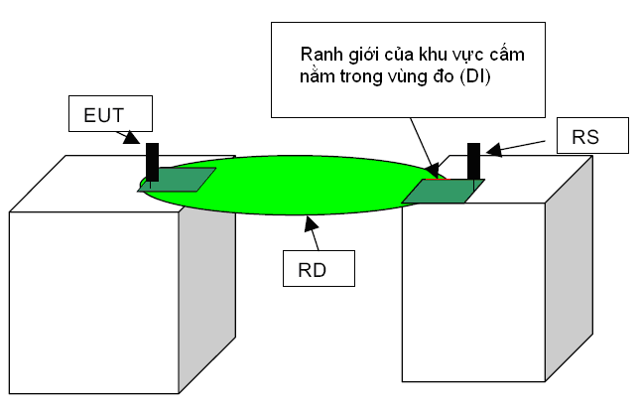
Hình 2 - Ranh giới vật lý của khu vực cấm nằm trong vùng đo
Tỷ lệ phơi nhiễm tổng cộng được xác định tại các điểm đo (PI, xem 1.5.5) bằng phương pháp mô tả trong 2.4 và 2.5. Bước lấy mẫu (khoảng cách giữa các điểm đo) tối đa là 2 m. Tập hợp các điểm đo phải tạo thành lưới với mắt lưới là hình vuông có kích thước tối đa là 2 m x 2 m.
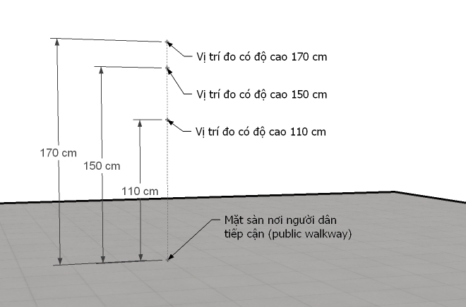
Hình 3 - Ba vị trí đo tại từng điểm đo
Tại mỗi điểm đo, Tỷ lệ phơi nhiễm tổng cộng được xác định là giá trị lớn nhất của các giá trị Tỷ lệ phơi nhiễm tổng cộng đo được tại các vị trí đo có độ cao so với mặt sàn nơi người dân tiếp cận (public walkway) là 110 cm, 150 cm và 170 cm và nằm trong vùng đo (DI) như minh họa trong Hình 3.

2.3. Phương pháp xác định các vùng

2.3.1. Vùng tuân thủ
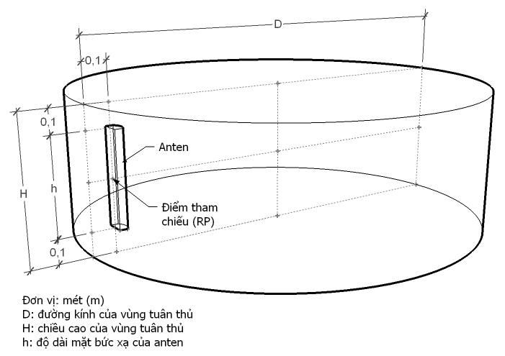
Hình 4 - Vùng tuân thủ của anten định hướng
Vùng tuân thủ của một anten định hướng (directional) là một hình trụ tròn (đường kính là D) và chiều cao bằng độ dài mặt bức xạ anten cộng thêm 20 cm, mở rộng 10 cm về hai phía trên và dưới của anten ($H=h+0,2$ m), hình trụ này được bắt đầu từ sau anten 10 cm và có trục song song với trục của anten (xem chi tiết tại Hình 4).
Công thức xác định đường kính của vùng tuân thủ của anten định hướng (xem Phụ lục A):
$D=\sqrt{\frac{P_{\text{EIRP}}}{4{πS}_{L}}}+0,1$ (m)
trong đó:
- $D$ (m): đường kính của hình trụ (đường kính của vùng tuân thủ);
- $P_{\text{EIRP}}$ (W): công suất bức xạ đẳng hướng tương đương của anten (xem mục 1.5.2);
- $S_{L}$ (W/m²): mức giới hạn phơi nhiễm không do nghề nhiệp (dẫn xuất dưới dạng mật độ công suất sóng phẳng tương đương). $S_{L}$ là mức giới hạn phơi nhiễm nhỏ nhất trong các mức giới hạn phơi nhiễm tại các tần số phát khác nhau của anten (nếu có).
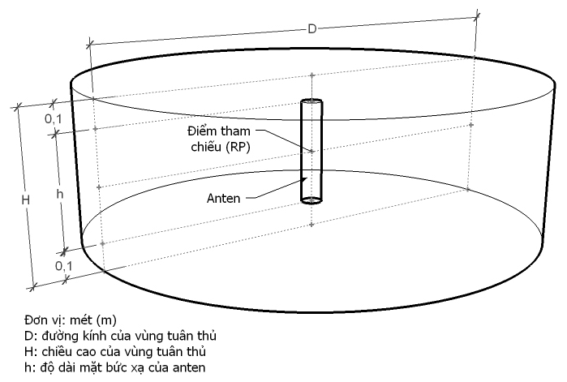
Hình 5 - Vùng tuân thủ của anten đẳng hướng
Vùng tuân thủ của một anten đẳng hướng (omni-directional) là một hình trụ tròn (đường kính là D) và chiều cao bằng độ dài mặt bức xạ anten cộng thêm 20 cm, mở rộng 10 cm về hai phía trên và dưới của anten ($H=h+0,2$ m), hình trụ này có trục trùng với trục của anten (xem chi tiết tại Hình 5).
Công thức xác định đường kính của vùng tuân thủ của anten đẳng hướng (xem Phụ lục A):
$D=\sqrt{\frac{P_{\text{EIRP}}}{{πS}_{L}}}$ (m)
trong đó:
- $D$ (m): đường kính của hình trụ (đường kính của vùng tuân thủ);
- $P_{\text{EIRP}}$ (W): công suất bức xạ đẳng hướng tương đương của anten (xem mục 1.5.2);
- $S_{L}$ (W/m²): mức giới hạn phơi nhiễm không do nghề nhiệp (dẫn xuất dưới dạng mật độ công suất sóng phẳng tương đương). $S_{L}$ là mức giới hạn phơi nhiễm nhỏ nhất trong các mức giới hạn phơi nhiễm tại các tần số phát khác nhau của anten (nếu có).
Nếu trạm gốc bao gồm nhiều anten phát thì vùng tuân thủ của trạm gốc là tập hợp các vùng tuân thủ của các anten thành phần (xem minh họa tại mục A.2 của Phụ lục A).

2.3.2. Vùng thâm nhập
Vùng thâm nhập được xác định bởi một (hoặc nhiều) không gian có đáy là mặt sàn nơi người dân tiếp cận và chiều cao là 170 cm (xem minh họa tại Hình 6).
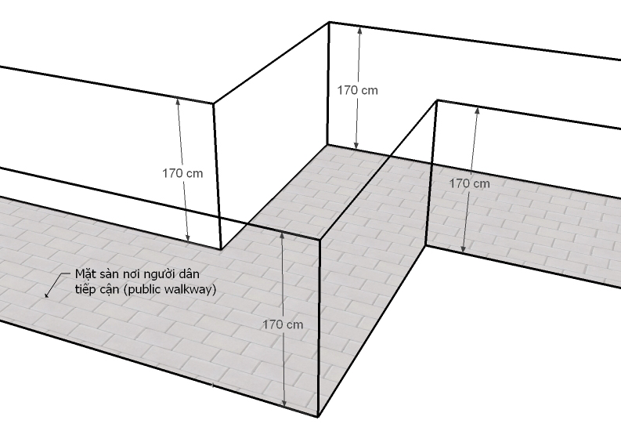
Hình 6 - Minh họa vùng thâm nhập

2.3.3. Vùng liên quan
Đường biên của vùng liên quan của một anten được xác định bằng cách nhân 5 lần khoảng cách tính từ điểm tham chiếu (RP) của anten đến đường biên của vùng tuân thủ (đường biên tuân thủ - CB) của anten đó theo một hướng xác định (xem chi tiết tại Hình 7, Hình 8 và Phụ lục B).
Nếu trạm gốc bao gồm nhiều anten phát thì vùng liên quan của trạm gốc là tập hợp các vùng liên quan của các anten thành phần.
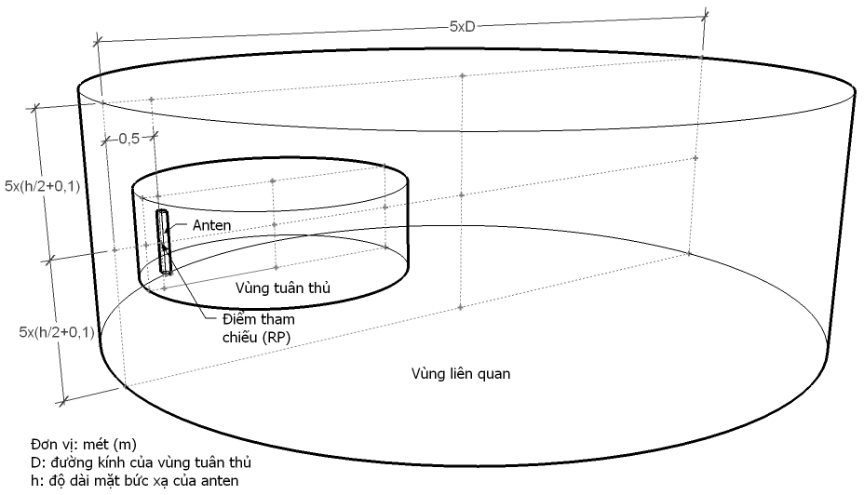
Hình 7 - Vùng liên quan của anten định hướng
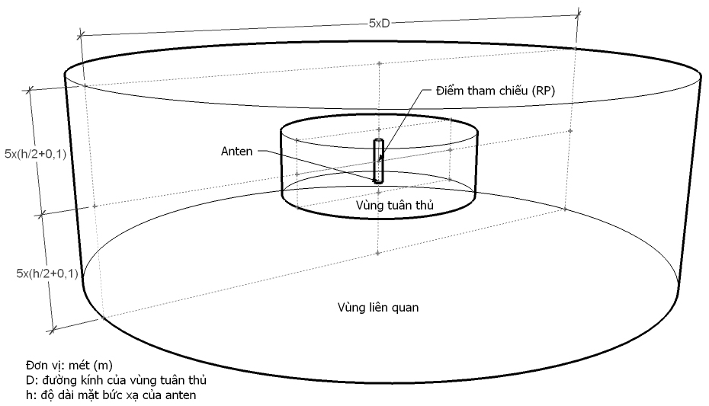
Hình 8 - Vùng liên quan của anten đẳng hướng

2.3.4. Vùng đo
Vùng đo là vùng con của vùng liên quan nơi người dân có thể tiếp cận, là phần giao nhau giữa vùng liên quan và vùng thâm nhập của trạm gốc (xem minh họa tại Hình 9).
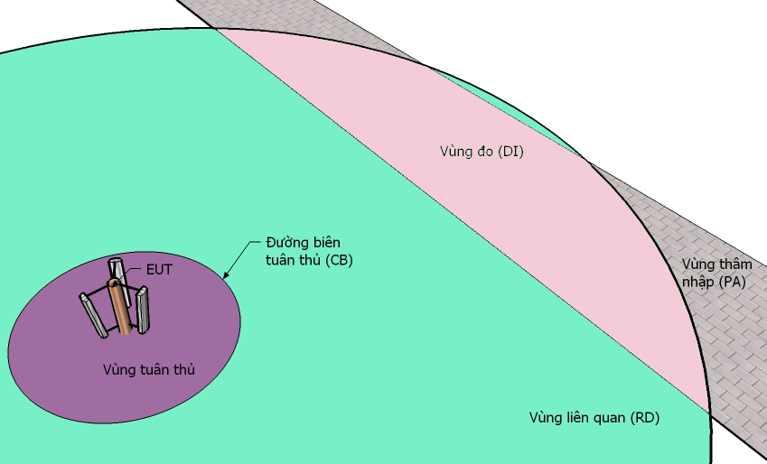
Hình 9 - Minh họa vùng đo

2.4. Phương pháp đo

2.4.1. Yêu cầu chung
Có thể sử dụng các thiết bị đo băng thông rộng (broadband) hoặc thiết bị đo chọn tần (frequency selective) bao gồm một hoặc nhiều đầu đo (probe) trường điện E hoặc trường từ H để xác định Tỷ lệ phơi nhiễm ${\text{ER}}^{\text{đo}}$.
Trong trường hợp sử dụng đầu đo không đẳng hướng (non-isotropic), phép đo phải được thực hiện theo các hướng đo khác nhau nhằm đảm bảo tính đẳng hướng. Ví dụ với trường hợp sử dụng anten lưỡng cực (dipole), các phép đo phải được thực hiện theo 3 hướng trực giao trong không gian.
Trong trường hợp sử dụng đầu đo đẳng hướng, chỉ cần thực hiện 1 phép đo duy nhất.
Độ lệch đẳng hướng (isotropy deviation) của đầu đo trong cả hai trường hợp trên đều phải nhỏ hơn 2 dB tại các tần số lớn hơn 30 MHz.
Đối với thiết bị đo chọn tần thì mức cường độ trường điện nhỏ nhất đo được phải nhỏ hơn hoặc bằng 0,05 V/m và mức lớn nhất đo được phải lớn hơn hoặc bằng 100 V/m.
Đối với thiết bị đo băng thông rộng thì mức cường độ trường điện nhỏ nhất đo được phải nhỏ hơn hoặc bằng 1 V/m và mức lớn nhất đo được phải lớn hơn hoặc bằng 100 V/m.

2.4.2. Phép đo Tỷ lệ phơi nhiễm
2.4.2.1. Yêu cầu cơ bản
Tùy thuộc vào điều kiện cụ thể của phép đo thì có thể sử dụng thiết bị đo băng thông rộng hoặc chọn tần. Thông thường các phép đo chọn tần cho kết quả đo Tỷ lệ phơi nhiễm chính xác hơn. Kết quả đánh giá Tỷ lệ phơi nhiễm sử dụng thiết bị đo băng thông rộng theo 2.4.2.2 sẽ vượt quá giá trị thực tế (overestimate).
Khoảng cách giữa đầu đo và người thực hiện đo hoặc các vật phản xạ tối thiểu phải là 1 m.
2.4.2.2. Điều kiện để áp dụng phép đo băng thông rộng
  - Một nguồn bức xạ vô tuyến trội (predominant):
Thiết bị đo băng thông rộng có thể được sử dụng để xác định Tỷ lệ phơi nhiễm và Tỷ lệ phơi nhiễm tổng cộng trong trường hợp có một nguồn bức xạ vô tuyến trội. Một nguồn vô tuyến được coi là trội nếu có thể chứng minh rằng tổng công suất của các nguồn bức xạ khác nhỏ hơn 13 dB so với công suất nguồn đó (có thể sử dụng phương pháp đo phổ - spectrum measurement).
  - Đánh giá quá mức mức phơi nhiễm:
Nếu giá trị đo được thấp hơn 13 dB so với mức giới hạn phơi nhiễm thấp nhất được áp dụng thì giá trị ${\text{ER}}^{\text{đo}}$ sẽ nhỏ hơn 1 kể cả khi tính đến sự thay đổi về lưu lượng và điều khiển công suất trong trạm gốc.
2.4.2.3. Điều kiện để áp dụng phép đo chọn tần
Cường độ trường đo được liên quan đến một nguồn bức xạ vô tuyến phải bao hàm tổng công suất của tín hiệu. Do vậy băng thông phân giải (Resolution Bandwidth - RBW) của thiết bị đo phải rộng hơn băng thông chiếm dụng (Occupied Bandwidth - OBW) của tín hiệu.
Trong trường hợp tín hiệu có phổ tần số rộng hơn băng thông phân giải thì áp dụng phương pháp cộng tích lũy tổng công suất, có tính đến hình dạng của bộ lọc băng thông phân giải (thường được gọi là chế độ đo công suất kênh – Channel Power mode).
Đối với tín hiệu có hệ số gợn sóng (crest factor) lớn thì không nên sử dụng sử dụng bộ tách sóng đỉnh (peak detector) vì có thể gây ra sự sai lệch lớn.

2.4.3. Xác định tổng các giá trị Tỷ lệ phơi nhiễm
Nếu sử dụng phương pháp băng thông rộng để đo Tỷ lệ phơi nhiễm (mục 2.4.2.2) sẽ thu được trực tiếp giá trị${\text{ER}}^{\text{đo}}$.
Trong trường hợp có $N$ nguồn bức xạ đơn tần, Tỷ lệ phơi nhiễm của mỗi nguồn đo được theo phương pháp chọn tần (mục 2.4.2.3) là ${\text{ER}}_{i}$ thì giá trị ${\text{ER}}^{\text{đo}}$sẽ là:
$${\text{ER}}^{\text{đo}}=\sum_{i=1}^{N}{{\text{ER}}_{i}}$$
Theo quy định tại 2.2, tại mỗi điểm đo giá trị ${\text{ER}}^{\text{đo}}$ được xác định tại 3 vị trí và lấy giá trị lớn nhất.

2.5. Đánh giá tỷ lệ phơi nhiễm tổng cộng
Tỷ lệ phơi nhiễm tổng cộng tại điểm đo (PI) là tổng của $M$ giá trị ${\text{ER}}^{\text{đo}}$ đo được trong toàn bộ dải tần số từ 30 MHz đến 3 GHz:
$$\text{TER}=\sum_{j=1}^{M}{{\text{ER}}_{j}^{\text{đo}}}={\text{ER}}_{\text{EUT}}+{\text{ER}}_{\text{RS}}$$
Nếu Tỷ lệ phơi nhiễm tổng cộng nhỏ hơn hoặc bằng một ($\text{TER}≤1$) thì trạm gốc tuân thủ yêu cầu về mức giới hạn phơi nhiễm không do nghề nghiệp.
Nếu Tỷ lệ phơi nhiễm tổng cộng lớn hơn một ($\text{TER}>1$) thì trạm gốc không tuân thủ yêu cầu về mức giới hạn phơi nhiễm không do nghề nghiệp.

3. QUY ĐỊNH VỀ QUẢN LÝ
3.1. Mức giới hạn phơi nhiễm quy định tại mục 2.1 của Quy chuẩn này dẫn chiếu từ điều 6.3 của Tiêu chuẩn Việt Nam TCVN 3718-1:2005. Trường hợp TCVN 3718-1:2005 có sự thay đổi hay cập nhật, áp dụng tiêu chuẩn tương ứng.
3.2. Các trạm gốc điện thoại di động mặt đất công cộng phải phù hợp các yêu cầu quy định tại Quy chuẩn này.

4. TRÁCH NHIỆM CỦA TỔ CHỨC, CÁ NHÂN
Các doanh nghiệp viễn thông có trách nhiệm đảm bảo các trạm gốc điện thoại di động mặt đất công cộng phù hợp với Quy chuẩn này và chịu sự kiểm tra của cơ quan quản lý nhà nước theo các quy định hiện hành.

5. TỔ CHỨC THỰC HIỆN
5.1. Cục Quản lý chất lượng Công nghệ thông tin và Truyền thông và các Sở Thông tin và Truyền thông có trách nhiệm hướng dẫn và tổ chức triển khai quản lý các trạm gốc điện thoại di động mặt đất công cộng theo Quy chuẩn này.
5.2. Quy chuẩn này được áp dụng thay thế tiêu chuẩn ngành mã số TCN 68-255:2006 “Trạm gốc điện thoại di động mặt đất công cộng – Phương pháp đo mức phơi nhiễm trường điện từ”.
5.3. Trong trường hợp các quy định nêu tại Quy chuẩn này có sự thay đổi, bổ sung hoặc được thay thế thì thực hiện theo quy định tại văn bản mới.

Phụ lục A
(Tham khảo)
Xác định vùng tuân thủ

  - Xác định đường kính của vùng tuân thủ
Hình A.1a và A.1b biểu diễn mặt cắt ngang (vuông góc với trục anten) của vùng tuân thủ của anten định hướng và anten đẳng hướng qua điểm tham chiếu của anten (xem 1.5.6).
a. Mặt cắt ngang của vùng tuân thủ của anten định hướng qua điểm tham chiếu | b. Mặt cắt ngang của vùng tuân thủ của anten đẳng hướng qua điểm tham chiếu
Hình A.1 - Mặt cắt ngang của vùng tuân thủ qua điểm tham chiếu

Trên mặt cắt ngang gọi điểm F là điểm xa nhất so với điểm tham chiếu (RP) theo hướng búp sóng chính của anten định hướng (xem Hình A.1a).
Áp dụng mô hình truyền sóng trong không gian tự do, với giả thiết tại điểm F trên đường biên tuân thủ có đặc tính bức xạ trường xa, mật độ công suất tại điểm F sẽ là:
$S_{F}=\frac{P_{\text{EIRP}}}{4{πd}^{2}}$ (W/m²)
trong đó:
- $P_{\text{EIRP}}$ (W): công suất bức xạ đẳng hướng tương đương của anten;
- $d$ (m): khoảng cách từ điểm tham chiếu (RP) đến điểm F;
- $S_{F}$ (W/m²): mật độ công suất tại điểm F.
Theo định nghĩa đường biên tuân thủ thì mật độ công suất tại điểm F bằng mức giới hạn phơi nhiễm dẫn xuất dưới dạng mật độ công suất, $S_{F}=S_{L}$. Vì vậy:
$d=\sqrt{\frac{P_{\text{EIRP}}}{4{πS}_{L}}}$ (m)
Đường kính của vùng tuân thủ là $D=d+0,1$ (m)
Như vậy:
$D=\sqrt{\frac{P_{\text{EIRP}}}{4{πS}_{L}}}+0,1$ (m)
Chọn điểm A là điểm bất kỳ nằm trên đường biên tuân thủ của anten đẳng hướng (xem Hình A.1b).
Áp dụng mô hình truyền sóng trong không gian tự do, với giả thiết tại điểm bất kỳ trên đường biên tuân thủ của anten đẳng hướng có đặc tính bức xạ trường xa, mật độ công suất tại điểm A sẽ là:
$S_{A}=\frac{P_{\text{EIRP}}}{4{πR}^{2}}$ (W/m²)
trong đó:
- $P_{\text{EIRP}}$ (W): công suất bức xạ đẳng hướng tương đương của anten;
- $R$ (m): khoảng cách từ điểm tham chiếu (RP) đến điểm A (chính bằng bán kính của vùng tuân thủ);
- $S_{A}$ (W/m²): mật độ công suất tại điểm A.
Theo định nghĩa đường biên tuân thủ thì mật độ công suất tại điểm A bằng mức giới hạn phơi nhiễm dẫn xuất dưới dạng mật độ công suất, $S_{A}=S_{L}$. Vì vậy:
$R=\sqrt{\frac{P_{\text{EIRP}}}{4{πS}_{L}}}$ (m)
Đường kính của vùng tuân thủ là $D=2R$ (m)
Như vậy:
$D=\sqrt{\frac{P_{\text{EIRP}}}{{πS}_{L}}}$ (m)
  - Hình vẽ minh họa vùng tuân thủ
Hình A.2 minh họa vùng tuân thủ của một trạm gốc điện thoại di động mặt đất công cộng bao gồm các anten định hướng (directional).
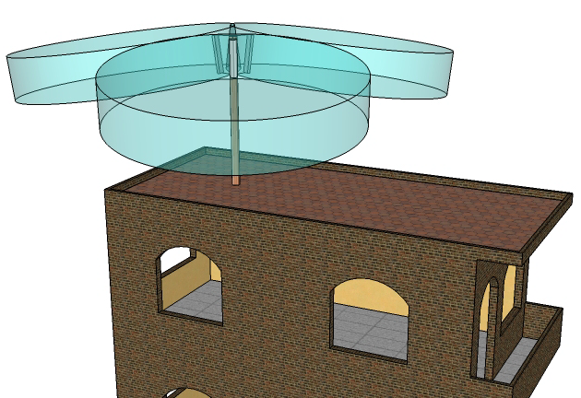
Hình A.2 - Minh họa vùng tuân thủ của một trạm gốc

  - Ví dụ tính toán kích thước vùng tuân thủ
Mục này nêu một ví dụ tính toán kích thước vùng tuân thủ cho một anten định hướng. Giả thiết một anten trạm gốc loại định hướng có các thông số sau :
- Tổng công suất phát của các máy phát $P_{t}=\text{144}$ W (tương đương 51,6 dBm);
- Tổng suy hao từ các máy phát đến anten $L=6$ dB;
- Độ tăng ích của anten theo hướng búp sóng chính $G=\text{17},5$ dBi;
- Mức giới hạn phơi nhiễm không do nghề nghiệp (dẫn xuất dưới dạng mật độ công suất sóng phẳng tương đương) tại tần số phát của anten $S_{L}=2$ W/m²;
- Độ dài mặt bức xạ của anten $h=0,8$ m.
Vùng tuân thủ của anten này có dạng hình trụ như Hình 4.
Công suất bức xạ đẳng hướng tương đương:
$$P_{\text{EIRP}}=P_{t}−L+G$$
Như vậy $P_{\text{EIRP}}=\text{63},1$ dBm (tương đương 2034 W)
Đường kính của vùng tuân thủ:
$D=\sqrt{\frac{P_{\text{EIRP}}}{4{πS}_{L}}}+0,1=9,1$m
Chiều cao của vùng tuân thủ: $H=h+0,2=1$ m

Phụ lục B
(Tham khảo)
Xác định đường biên của vùng liên quan

Phụ lục này diễn giải cách xác định đường biên của vùng liên quan bằng cách nhân 5 lần khoảng cách giữa điểm tham chiếu của anten và đường biên tuân thủ theo một hướng xác định.
Khi xác định đường biên của vùng liên quan dựa trên đường biên tuân thủ áp dụng các giả thiết sau:
- Tại điểm bất kì trong trường xa của trường bức xạ, cường độ trường điện tỷ lệ nghịch với khoảng cách từ điểm đó đến anten bức xạ;
- Tại mỗi tần số, Tỷ lệ phơi nhiễm tỷ lệ với bình phương cường độ trường điện.
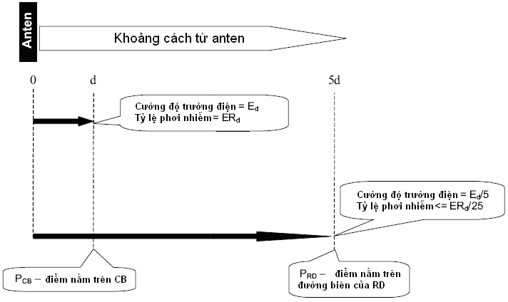
Hình B.1 - Xác định biên vùng liên quan

Xét tại điểm P_{CB} cách anten khoảng cách là $d$, giá trị cường độ trường điện đo được là $E_{d}$. Nếu $E_{d}=E_{L}$ (là giá trị mức giới hạn phơi nhiễm dẫn xuất dưới dạng cường độ trường điện) thì theo định nghĩa đường biên tuân thủ (mục 1.5.7), điểm P_{CB} sẽ thuộc vào đường biên tuân thủ và Tỷ lệ phơi nhiễm tại điểm này sẽ bằng 1 vì:
$${\text{ER}}_{d}={\left(\frac{E_{d}}{E_{L}}\right)}^{2}$$
Tại điểm P_{RD} cách anten khoảng cách $5d$, cường độ trường điện tương ứng sẽ là $E_{d}/5$ và Tỷ lệ phơi nhiễm tương ứng là:
$${\text{ER}}_{r}={\left(\frac{E_{d}/5}{E_{L}}\right)}^{2}=\frac{{\text{ER}}_{d}}{\text{25}}$$
Tỷ lệ này (4%) nhỏ hơn so với quy định về giới hạn của vùng liên quan (mục 1.5.23) là 5% và do đó tại vị trí này, anten bức xạ đang xét không còn được coi là nguồn liên quan. Tập hợp các điểm P_{RD} sẽ tạo thành biên của vùng liên quan.

